【全国高校黄大年式教师团队】
把丰收写在希望的田野上
---记山东农业大学小麦遗传育种与栽培技术创新团队

农业是国民经济的基础，小麦生产直接关系到国家粮食安全和社会稳定。山东农业大学小麦遗传育种与栽培技术创新团队，紧紧围绕小麦高产、优质、高效生产，进行生长发育及遗传规律、遗传改良和生产技术等研究，用现代生物技术、信息技术提升研究水平。
为人师表铸师魂
山东农业大学是一所以农业科学为优势的百年老校，农学院凝练了一种浓厚的农学文化，“团结、求实、进取、奉献”是几代人形成的农学精神；在这一精神熏陶下，团队形成了不怕吃苦、勇于争先、乐于奉献的特点。十八大以来，先后获得包括2014年“全国教育系统先进集体”等集体荣誉10余项，获得包括“全国师德标兵”、“科技部中青年科技创新领军人才”等个人荣誉20余项。

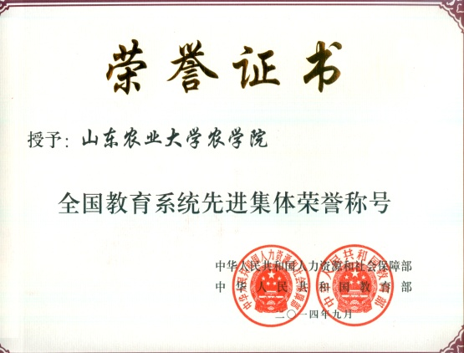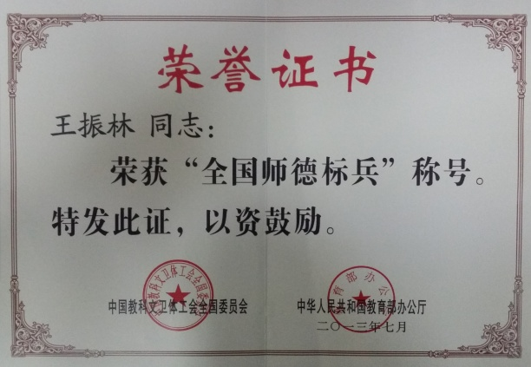

潜心教学育桃李
教育大计，教师为本，教师素质，师德为要。团队成员牢固树立育人为本、德育为先的思想，模范践行社会主义核心价值观，因材施教，循循善诱，教学相长，教书育人，促进学生全面发展。
团队主要成员，在建立融传授知识、培养能力、提高素质 “三位一体”人才培养模式基础上，主动适应时代发展需要，创新性地探索推出了“三田、两地、一课堂”实践教学新体制，促进学生综合素质和实践创新创业能力提升；该成果获2014年山东省省级教学成果二等奖。

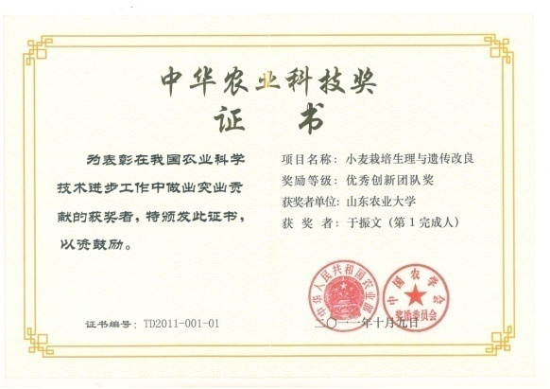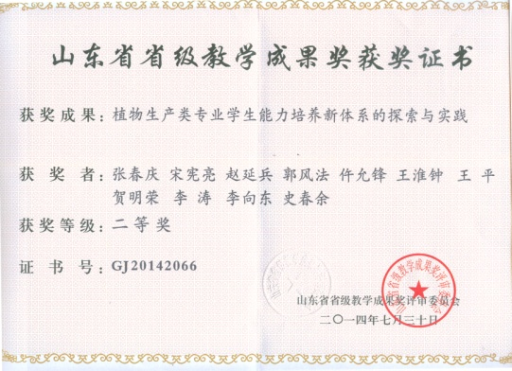

近五年，团队共培养本科生1436人，硕士研究生285人，博士研究生55人，出站博士后13人。4人获“山东省优秀博士、硕士学位论文”，1人获“山东省优秀科技创新成果奖”， 30人获“国家奖学金”,100余人次获山东省优秀学生等省级以上称号；指导学生创新创业团队，20余人次获全国、省等各级大学生创新创业大赛一、二、三等奖。
团结进取创一流
团队始终秉承“团结、求实、进取、奉献”农学精神，不怕吃苦、勇于争先、乐于奉献。以研究方向设立学术带头人；以课题为纽带，组织研究人员；以品种和技术为载体，组织推广队伍。围绕品种，开展良种良法配套研究，根据栽培生理研究结果，调整品种改良方向，两个研究方向相互促进。
团队结构合理，优势突出。坚持以人为本的人才战略，把吸引聚集高水平、高素质学术带头人和青年学术骨干作为团队建设首要任务。团队人员29人，其中教授16人，副教授11人，讲师2人。团队中，有中国工程院院士1人，泰山学者特聘教授3人；享受政府特殊津贴专家8人，国家和省部级突出贡献中青年专家1人，国家“百千万”人才工程人选1人，国家“万人计划”科技创新领军人才1人；博士生导师16人；国外工作、学习经历14人，与国外院校或研究所有着良好的合作研究关系。
科研创新结硕果
小麦科研一直是山东农业大学的优势研究领域，团队按照社会、经济发展要求，瞄准学科前沿，加强应用研究，深入开展应用基础研究，两方面协调发展。先后获国家级科技奖励8项，其中国家技术发明一等奖1项，国家技术发明二等奖1项，国家科技进步二等奖5项，全国科学大会奖1项。积极进行科研成果转化推广，开展科技咨询服务，创造了显著的社会经济效益，为社会和经济发展做出突出贡献。

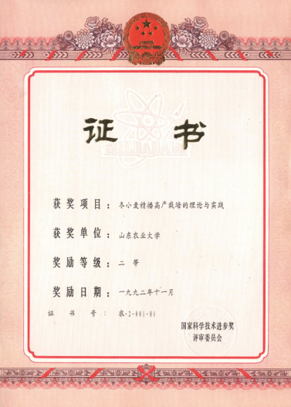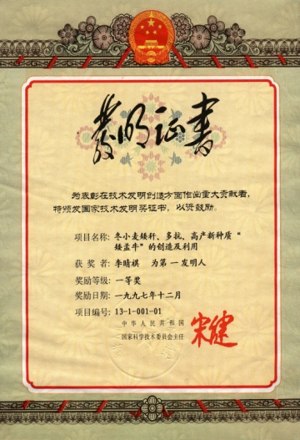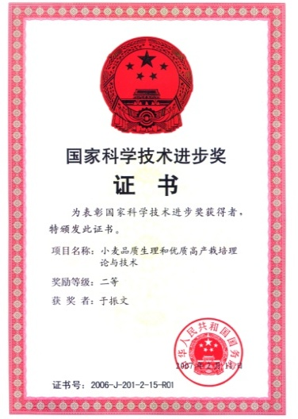

上述获奖成果丰富了小麦遗传育种与作物栽培生理生态的理论体系，产生了显著的社会效益、经济效益和生态效益。其中，“小麦精播半精播高产栽培技术”被农业部确定为“九五”和“十五”主推技术，“小麦氮肥后移优质栽培技术”、“优质强筋小麦无公害生产技术”分别于2005年、2007年被农业部确定为主推技术。
十八大以来，团队紧紧瞄准国家战略需求，在小麦育种与栽培技术等方便，取得突破性成绩。三项技术被农业部确定为主推技术，其中2012年确定的“冬小麦宽幅精播高产栽培技术”，全国推广1.8亿亩，累计增产54亿公斤；“小麦深松免耕镇压栽培技术”，全国推广2.3亿亩，累计增产73亿公斤；2016年确定的“冬小麦测墒补灌节水栽培技术”，已在山东、河北、河南三个省28个示范县进行试验示范，比当地传统灌溉节水20%～60%，水分利用效率提高10%以上，籽粒产量高于或等于传统灌溉，亩产达550～600kg，达到了既保证小麦高产稳产，又提高水分利用效率的效果，有重要的应用价值。
五年来，共培育和审定小麦新品种9个，其中国审4个，省审5个。特别是“多抗广适高产稳产小麦新品种山农20及其选育技术”获2017年度国家科技进步二等奖，培育出的山农20为国家黄淮海南部、北部两麦区审定，为农业部主导品种和年推广面积超1000万亩的全国三大品种之一；创建了与常规育种全程结合的多位点分子标记辅助育种技术体系及山农20高产超高产栽培技术；近三年山农20推广面积达5497万亩，经济效益41.92亿元，累计种植面积8016.7万亩，经济效益达61.13亿元。主推技术和优良品种的广泛推广，为我国的粮食生产做出了突出贡献。

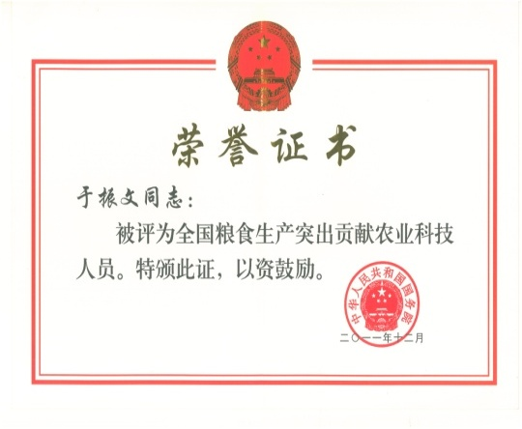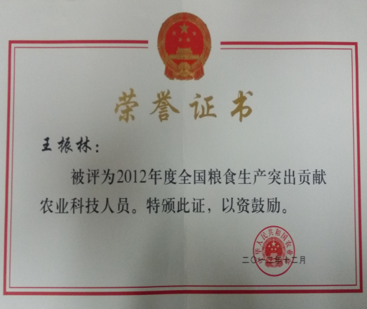

十八大以来，科研立项260余项，经费累计2.2719亿元；发表论文300余篇，SCI收录170余篇。2017年，付道林领衔的科研团队在太谷核不育小麦研究方面取得重大突破，成功克隆太谷核不育基因并对其机理进行了探讨，为将来实现小麦等作物的杂交制种创造了条件。其研究成果在国际著名学术期刊《自然通讯》(Nature Communications)上发表。

团队科研人员实力、科研平台和仪器设备条件、科研成果水平和转化、承担课题来源和经费、在国内外学术影响等方面，已达到国内领先水平，为山东及我国小麦生产发挥了重要作用。
服务社会为三农
已故的余松烈院士60多年如一日,深入田间搞科研，为我国粮食生产做出了突出贡献；“研究出属于中国人自己的小麦新种质”,是1997年获国家技术发明一等奖者李晴祺、包文翊课题组成员心中的梦想；团队负责人于振文院士，长期担任农业部小麦专家指导组组长,常年奔波于全国粮食主产区，为确保小麦增收及国家粮食安全立下赫赫战功。
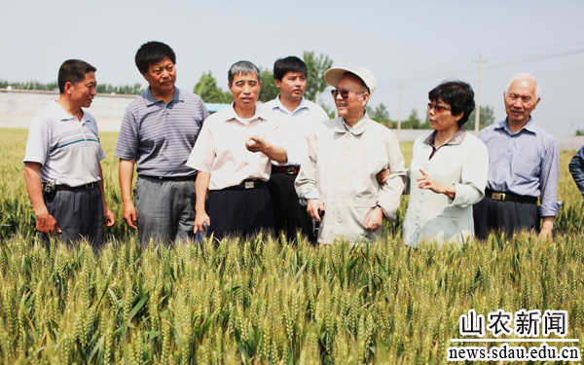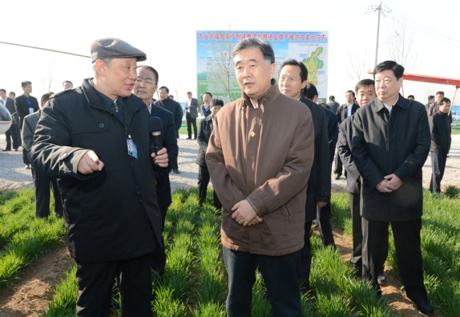

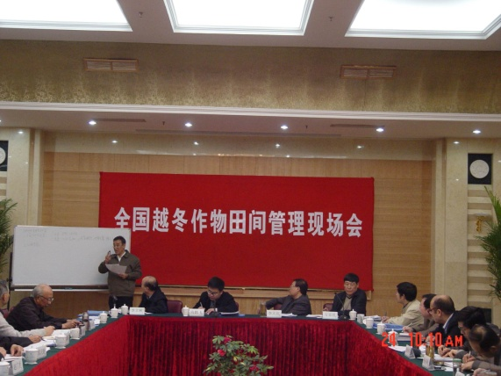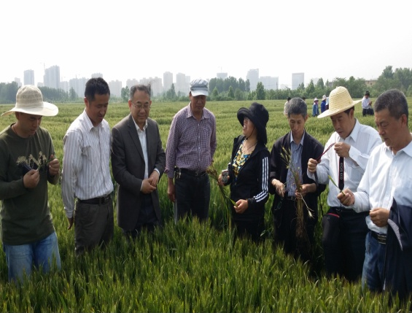

十八大以来，团队成员充分发挥专业优势，常年深入农村一线，用科技服务农民、服务社会。特别是“两学一做”以来，团队根据不同专业方向和特长，分成多个小组，开展科技服务和精准技术扶贫。足迹踏遍山东省及黄淮海小麦主产区，建立试验示范基地40余处；通过对新技术和粮经饲多元种植、农牧结合、循环农业等新模式推广应用，每亩节本增效600元以上，指导近万个农户实现脱贫致富。举办技术培训1000余次，培训农业技术人员和农民100000余人，为作物增产、农民增收，保障国家粮食安全，保护农业生态、实现农业可持续发展做出了突出贡献。
党的十九大报告明确提出要“确保国家粮食安全，把中国人的饭碗牢牢端在自己手中”，山东农业大学小麦遗传育种与栽培技术创新团队将不忘初心，牢记使命，砥砺前行，为国家“乡村振兴战略”和“粮食安全”作出新的更大的贡献。

